Didik Nini Thowok Comical Dance Syle from Local to Global
Daruni
ISI Yogyakarta, daruni3@yahoo.com

Abstract
Didik Nini Thowok artistic consistency, in dance humor (Th.1974-Th.2016), should be appointed as the issue of performing arts discussion. A dance phenomenon humor Didik work can last for decades, and invited every aspect of the country, more than thirty countries, is proof that the power of his communication to the public of art lovers went well. Local comic strength, able to survive, succeed on the world stage performances.
Didik very strong entrepreneurial spirit, courage out of the status of civil servants is a controversial stance, but his attitude showed that he was confident in the ability of entrepreneurship which is managing the "factory of the dance". Didik makes net working smart identity humor dance work. Dance work humor came from the local cultural wealth of creative inspiration, which then "outstanding" in a globalized world. Through dance work humor Didik around to different countries, to different continents.
Humor Didik Nini dance work Thowok, has entered the "global market" and compete with other works in the world, launched various marketing strategies through social media, partnerships in the institution as well as personal relationships. Didik always maintain good relations of friendship and also links to various institutions, agencies raised and there are also institutions that often invited. With local forces Didik capital through the world of global performing arts.

Key Words : Didik Nini Thowok comical dance style , identity work, net working

Abstrak

Konsistensi kesenimanan Didik Nini Thowok, di bidang tari humor (Th.1974-Th.2016), patut diangkat menjadi isu diskusi seni pertunjukan. Sebuah fenomena tari humor karya Didik mampu bertahan sampai puluhan tahun, dan diundang keberbagai negara, lebih dari tiga puluh negara, menjadi bukti bahwa daya komunikasi karyanya terhadap masyarakat penikmat seni berjalan baik. Kekuatan komikal lokal, mampu bertahan, sukses di panggung pertunjukan dunia.
Jiwa kewirausahaan Didik sangat kuat, keberaniannya keluar dari status pegawai negeri adalah sikap kontroversial, namun dari sikapnya itu menunjukkan bahwa dia percaya diri pada kemampuan kewirausahaannya yaitu mengelola”pabrik tarinya”. Didik cerdas membuat net working dengan identitas karya tari humor. Karya tari humornya berawal dari inspirasi kreatif kekayaan budaya lokal, yang kemudian “beredar” di dunia global. Melalui karya tari humornya Didik berkeliling ke berbagai negara, ke berbagai benua.
Karya tari Humor Didik Nini Thowok, sudah masuk “pasar global” dan bersaing dengan karya lain di dunia, berbagai strategi pemasaran dilancarkan baik melalui media sosial, hubungan kemitraan pada lembaga maupun hubungan personal. Didik selalu memelihara pertemanan dan juga hubungan baik kepada berbagai lembaga sponsor , lembaga penyandang dan ada juga institusi yang sering mengundangnya . Dengan modal kekuatan lokal Didik menembus dunia seni pertunjukan global.
Kata Kunci : Tari Komikal gaya Didik Nini Thowok, identitas karya, net working

BAB
I

A. Latar Belakang
Di beberapa format pertunjukan drama tari tradisional di Indonesia umum ditemui ada selingan adegan yang bersifat mengendorkan syaraf para penontonnya. Adegan menghibur yang dan ringan lucu namun penuh kritik sering muncul dalam sosok tokoh laki laki maupun perempuan. Istilah humor kalau disejajarkan dengan suatu kualitas yang menggelikan yang dalam istilah Jawa sering disebut gecul atau ndhagel, maka sesungguhnya humor itu selalu ada pada wayang wong yang merupakan sajian paling panjang dan lengkap dalam tradisi Jawa. Joged gecul sudah ada sejak jaman dulu, yaitu muncul pada karakter gerak para punokawan. Para tokoh punokawan itu tidak tampil secara mandiri, namun menjadi bagian dari sajian wayang orang dalam sajian cerita yang panjang. Joged gecul sebagai sebuah karya tradisional kelangsungan hidupnya sangat bergantung dari adanya penyegaran atau inovasi yang terus –menerus dari para pendukungnya. Roy Wagner berpendapat sehubungan dengan hubungan tradisi dan inovasi :
Keadaan tata dan nir –tata, hal-hal yang diketahui dan yang tak diketahui, keteraturan konvensional dan insiden yang tak teratur, semuanya saling terkait, secara kuat dan mendasar, setiap pasangan saling mempengaruhi dan bergantung. Kita hanya bisa mengembangkan aspek yang satu lewat aspek pasangannya….tanpa inovasi, tradisi..tak mungkin diteruskan”(Roy Wagner, 1975:5)

Tradisi berubah karena tidak pernah dapat memuaskan seluruh pendukungnya yang selalu berbeda dalam setiap jaman, meski demikian tradisi tidak pernah berubah dengan sendirinya tetapi memberi peluang untuk diubah dan membutuhkan seseorang untuk melakukan perubahan(Edward Shils, 1981: 4). Tradisi berkembang dan berubah, tidak ada masyarakat yang hidup hanya dari produk –produk yang diwarisi generasi sebelumnya, sebaliknya tak dapat dibayangkan bila sebuah generasi mampu menciptakan segala keperluan hidupnya tanpa belajar dari pendahulunya. Untuk mengakomodasikan ide –ide inovasi karya tari, di tahun 1970 an, muncul karya karya baru yang sadar atau tidak telah meneruskan dan mewarisi jenis joged gecul. Karya tari ini muncul dan lahir dari kalangan mahasiswa Akademi Seni Tari Indonesia yang berkarya dalam rangka memenuhi tugas mata kuliah karya tari. Beberapa penata tari “lucu” atau joged gecul itu antara lain, Sunaryo, Bekti Budi Hastuti, Didik Hadiprayitno, dan Supriyadi. Dari sederet nama itu yang sampai sekarang masih konsisten dan berhasil menekuni joged gecul dan berhasil “mengibarkan” karya tarinya sampai ke lima benua di dunia ini adalah Didik Hadiprayitno atau lebih dikenal dengan nama panggung Didik Nini Thowok.
Setiap tontonan mengandung dua aspek, entertaintment yang memberikan kenikmatan ragawi yang menghibur dan efficacy atau santapan rohani yang memperkaya pengalaman batin. Begitu pula dalam konsep karya tari, ada yang memilih berkarya dengan harapan penonton berfikir keras untuk mencari makna tarian tersebut, namun ada pula penata tari yang memanjakan penonton dengan menghibur melalui tariannya yang ringan lucu dan mudah dinikmati. Tetapi jangan salah bahwa karya tari yang menimbulkan tawa karena garapan yang humoris dan lucu itu bukan tanpa makna, bahkan dari karya yang seakan ringan itu sesungguhnya adalah hasil perenungan yang sangat serius(Daruni, 1996:92)
Seperti gayung bersambut, ketika masyarakat masa kini yang sudah lelah bekerja , mereka membutuhkan hiburan yang mengendorkan syaraf dengan menikmati tarian yang mudah dicerna tanpa mengerutkan dahi. Maka muncul karya tari humor yang disukai masyarakat, dari berbagai kalangan, klas sosial dan berbagai usia. Didik Hadiprayitno jeli dan mengambil peluang tersebut di tahun 1980 an, dengan karya karya tari humornya.
Peneliti menulis thesis yang berjudul “ Kehadiran Didik Hadiprayitno Di Dunia Tari : Sebuah Biografi(1954-...), penelitian selesai di tahun 1996, namun ternyata eksistensi Didik masih bertahan hingga tahun 2016 ini. Masih terus berkarya bahkan untuk memperingati hari lahirnya di usia yang ke 60 tahun Didik membuat persembahan ucapan terimakasih kepada Sultan HB X, kepada dunia tari dan tentu kepada Yogyakarta yang istimewa. Hal itu mendorong peneliti untuk melihat kembali , menengok dan meneliti kembali karya –karya dan pemikiran koreografis Didik mulai tahun 1996-sekarang(2016)
Dorongan tersebut oleh karena rasa penasaran dan kagum akan kegigihan yang dilakukan Didik hingga dia masih bisa berkarya secara produktif di bidang tari humor dan pada sampai tahun 2016 ini masih tetap melanglang buana keberbagai negara. Didik sudah menari keliling dunia ke 30 negara. Kepenarian dan konsistensi Didik di bidang tari humor yang mampu bertahan hingga 40 tahun ini patut diangkat menjadi isu diskusi yang menimbulkan sederet pertanyaaan, faktor –faktor apa yang mendukung keberhasilannya? Motivasi apa yang dipunyai hingga Didik gigih berjuang bertahan di jagad tari humor? Apa kekuatan dan ciri karakteristik karya tarinya yang lokal menembus masyarakat global?
Laurie Margot Ross, Jan Mrazek, Felicia Hughes, dan Madoka, mereka adalah para peneliti dari berbagai Negara dan pernah meneliti Didik Nini Thowok dalam berbagai sudut pandang, namun mereka semua tidak satupun yang berposisi seperti saya yang sekaligus sebagai partisipan aktif, mengikuti aktivitas Didik Nini Thowok dalam kurun waktu yang panjang, dan bahkan juga berpartisipasi langsung dalam karyanya.
T J Scheff, dalam bukunya Catharsis in Healing, Ritual and Drama,(1979), menyatakan bahwa humor dalam kesehatan jiwa bagi manusia amat bermanfaat. Humor dalam tubuh manusia akan mengaktifkan hormon endorphin yang membuat manusia bahagia, senang dan merasa rileks. Ketika kita tersenyum, atau tertawa, maka hormon endorphin akan melimpahi aliran darah kita dan membuat kita merasa gembira, senang, bahkan ketika dalam situasi emosionalpun, akan jinak oleh karena tawa dan humor. (T J Scheff, 1979:187). Rasa humor memang dibutuhkan oleh manusia, bahkan untuk kesehatan jiwa, maka layak jika akhirnya ada genre tari humor dalam dunia seni pertunjukan khususnya tari.
Seni pertunjukan, juga tari sebagai media komunikasi antara seniman pencipta dan penonton, antara pelaku seni dan penikmat seni dengan tafsir makna tersendiri pula. Peristiwa komunikasi demikian pada suatu bentuk pertunjukan merupakan kejadian yang terus menerus berlangsung, hal inilah yang menyebabkan seni pertunjukan tetap bertahan di tengah –tengah masyarakat. Didik Nini Thowok dan karyanya yang bertahan sampai puluhan tahun, adalah bukti bahwa daya komunikasi karyanya terhadap masyarakat penikmat seni berjalan dengan baik., karyanya memiliki progresivitas dan telah menemukan format sajiannya yang berkarakter humor. Pertunjukan dengan sifatnya yang menghibur berkembang pesat dengan orientasinya, ruang dan waktunya tidak terbatas, siap di mana saja , kapan saja, dan siapa saja. Pertunjukan adalah jagad kecil oleh Goffman disebut front stage, dan jagad sesungguhnya disebut back stage.(Richard Schechner, 2007:17).
Penelitian Desmond Morris, dalam bukunya Manwatching a Field Guide to Human Behavior(1977). Manusia pada dasarnya memiliki naluri meniru, ia meniru untuk berbagai kepentingan, ada yang meniru untuk kepentingan sosial, adapula untuk kepentingan seni pertunjukan(theatrical mimicry). Pendapat ini dipakai untuk menganalisis karakter gerak dan juga mengidentifikasi perilaku absorbed action yang sering terjadi dalam pembuatan karya seni pertunjukan(Desmond Morris, 1977:10-20)
Keterkaitan seni pertunjukan dengan masyarakat menunjukkan hubungan erat dan mempunyai kegunaan cukup besar bagi masyarakat. Kesenian itu sudah menjadi milik masyarakat, kebanggaan masyarakat dan menjadi satu-satunya hiburan dalam berbagai ritus pribadi maupun kepentingan masyarakat yang lebih luas. Keberadaan sebuah kesenian sangat bergantung kepada masyarakat pendukung kesenian tersebut, hidup dan matinya, subur dan keringnya kesenian tergantung dukungan masyarakat. Kesenian ada berkembang dan dibakukan di dalam dan melalui tradisi tradisi sosial suatu masyarakat. Seperti halnya unsur-unsur kebudayaan lainnya , kesenian juga berfungsi untuk menopang dan mempertahankan kolektivitas sosial. Kesenian adalah milik masyarakat walaupun dalam kenyataan pendukung kesenian adalah individu-individu masyarakat yang bersangkutan. Kesenian dapat dilihat sebagai cara hidup yang berkaitan dengan keindahan para warga masyarakat. Oleh karena itu usaha keberlangsungannya menjadi masalah penting, dan menjadi perhatian demi terjadinya proses regenerasi dan transmisi bagi generasi selanjutnya.
Sebagai individu, seorang seniman atau pencipta seni dalam proses kreatifnya menciptakan sebuah karya tari, sebagai tontonan yang dipertunjukkan dipahami sebagai tindakan “stimulus” yang selalu disertai adanya interpretasi simbol-simbol seni yang diciptakan( Y Sumandiyo Hadi, 2012:108). Didik sebagai seorang seniman penata tari selalu melakukan interaksi simbolik melalui karya –karya tari humornya. Dia sebagai pencipta melakukan tindakan stimulus berinteraksi dengan respon penonton yang disertai interpretasi dari penonton, makan mucullah simbol simbol seni ditengahnya. Pengembangan Ilmu menambah pengetahuan di bidang seni tari, khususnya tari humor dalam hal karya Didik Hadiprayitno, juga memahami sosok penata tari dan penari humor yang mampu bertahan hidup melulu dari karya tarinya.
Didik Hadiprayitno sebagai penata tari humor melakukan inovasi yang kadang masih berorientasi pada aturan tradisi, dan kadang pula melakukan hal di luar tradisi. Tradisi pada dasarnya berarti segala sesuatu yang diwarisi dari masa lalu. Tradisi merupakan hasil cipta dan karya manusia objek material, kepercayaan, khayalan kejadian atau lembaga yang diwariskan dari satu generasi ke generasi berikutnya. Tradisi sebenarnya berarti sekaligus mewarisi atau meneruskan( Edward Shills, 1983:12). Oleh karena itu amat pas apabila kekayaan tradisi selalu menjadi sumber karya baru Didik Hadiprayitno.

Metode Penelitian
Penelitian ini menggunakan pendekatan kebudayaan yaitu suatu cara memandang kebudayaan sebagai suatu sistem. Kebudayaan dalam hal ini diartikan sebagai konsep yang digunakan untuk menganalisis dan juga sebagai objek kajian. Kebudayaan dipandang sebagai alat analisis yang terdiri atas unsur-unsur yang saling berkaitan, berhubungan satu dengan yang lain dalam satuan integral, berfungsi, beroperasi dalam kesatuan sistem. Konsep kebudayaan ini juga dimengerti sebagai satuan sistemik, pengertian yang menuju pada aspek individual, sosial, maupun budaya dari kehidupan manusia sebagai unsur-unsur yang mempunyai gungsi pedoman energi secara timbal balik (Hari Poerwanto, 2000: 56)
Penelitian ini bersifat kualitatif, dan jenis penelitiannya adalah riset dan pengembangan. Endraswara menyatakan bahwa penelitian budaya yang dilakukan secara kualitatif ibarat membidik panorama melalui lensa lebar dan longgar, artinya peneliti akan lebih bebas mencari hubungan antar konsep, lebih fleksibel, tidak memberi harga mati, reflektif dan imajinatif. Penelitian kualitatif budaya lebih menitikberatkan keutuhan sebuah fenomena budaya, oleh karena itu unsur pengamatan berpartisipasi jelas amat penting bagi terlaksananya penelitian budaya ( Suwardi Endraswara, 2006: 16).
Antropologi sebagai sebuah ilmu pengetahuan secara keseluruhan tergantung pada laporan laporan kajian lapangan yang dilakukan oleh individu dalam masyarakat yang nyata hidup( James P, Spradley, 2006:vii). Morris sebagai antropolog menyatakan bahwa individu maupun sekelompok orang bisa dipengaruhi baik langsung maupun tidak langsung oleh sosok tokoh idola, Morris menyebutnya absorbed action , dan mengakategorikan dunia seni pertunjukan itu adalah termasuk theatrical mimicry (1977, 18-28). Didik di dalam berkarya selalu melakukan aktivitas meniru dengan sungguh-sungguh sesuatu yang tidak sungguh-sungguh yaitu dunia seni pertunjukan, sesuatu yang ditampilkan di atas panggung adalah sesuatu yang tidak sungguh-sungguh, namun Didik mencari melakukan dan menirukan peran di panggung itu dengan sungguh-sungguh, artinya menirukan demi kepentingan seni pertunjukan.
Dalam kaitan ini fokus atau sasaran penelitian ini adalah mengungkap kandungan nilai-nilai budaya tradisional dalam karya Didik Nini Thowok, juga mengetahui ciri karakteristik karya Didik yang mampu menembus batas budaya antar benua, karya Didik bisa dinikmati penonton dari berbagai bangsa.
a. Penentuan Lokasi penelitian
Penelitian dilakukan di Sanggar Tari Natya Lakshita tempat Didik Nini Thowok sehari-hari beraktivitas mengajar, mengelola sanggar tari yang didirikan bersama teman –temannya sejak 33 tahun silam. Di sanggar itu Didik mengajar , menyewakan pakaian, membuka toko peralatan tata rias, busana dan properti tari. Lokasi penelitian di samping sanggar dan rumah Didik juga di beberapa kota di mana Didik pentas menyajikan karya khasnya.
Kiranya beberapa alasan di atas memenuhi kriteria setidaknya menurut Endrasawara yang menyatakan bahwa pemilihan setting paling tidak menggunakan dua kriteria yaitu menguntungkan untuk pengambilan data yang lengkap dan memadai untuk dijadikan subjek penelitian (Suwardi Endraswara, 2006:204). Untuk menentukan setting peneliti “wajib” membina hubungan yang baik dengan informan penelitian, menghargai mereka dengan cara tidak menjaga jarak. Yang termasuk dalam kategori Setting adalah tempat, pelaku dan kegiatan.
b. Pengamatan
Pada penelitian ini akan diamati peristiwa-peristiwa yang berkaitan dengan pementasan yang melibatkan karya Didik dan juga tentu Didik sendiri, proses latihan, suasana lingkungan sanggar Tari Natya Lakshita. Lingkungan masyarakat tari di sanggar tari yang dinamis menciptakan atmosfir tersendiri sebagai tempat tumbuh kembangnya sebuah karya tari, juga perilaku pendukung tari tersebut, bagaimana mereka berinteraksi bekerja sama, berproses dalam kreasi tari, musik, dan olah vokal. Bagaimana pembagian tugas mereka masing –masing dalam aktivitas sanggar tersebut, bagaimana hubungan kerja anatar karyawan sanggar, bagaimana sistem rekriutmennya, bagaimana cara merekrut siswa di sanggar tersebut. Hal penting ialah mengamati upaya dari setiap pemeran / penari dalam karya-karya Didik, bagaimana transformasinya ke seni pertunjukannya yang dilakukan oleh penari, Usia para pemain, jenis kelamin, bagaimana sistem perekrutannya, bagaimana cara pengkastingannya, apakah berdasarkan kemampuan dan ketrampilannya dalam wiraga atau pengkastingan berdasar bentuk tubuh saja tanpa mempedulikan kemampuan ekspresinya, hal-hal itu juga menjadi amatan peneliti.
Kriteria informan yang akan dipilih pertama adalah mereka yang mengetahui karya Didik dan sanggarnya dengan baik yaitu para penari dan pengurus senior yang tahu betul tentang Didik dan karyanya. Kriteria kedua informan yang dipilih adalah mereka yang terlibat dalam produksi karya Didik, baik sebagai pemusik , penari, tim artistic, ( keterlibatan langsung). Yang ketiga yaitu memilih informan yang berasal bukan anggota sanggar dan penari sanggar tetapi memahami karya Didik (suasana Budaya) Keempat yang terpenting adalah memilih informan yang memang memiliki waktu longgar agar bisa mendapat data yang maksimal. Kelima Non analitis peneliti akan menggabungkan informan yang tidak menginterpresikan kejadian, dan memilih informan yang menggunakan folk theory ( Spradley, 1997: 61). Untuk lebih jelasnya yang akan dipilih sebagai informan adalah para penari , pendiri Bengkel Tari Nini Thowok, pendiri Sanggar Tari Natya Lakshita, Mengorek asal muasal ,perjalanan kekaryaan Didik sebagai penari dan penata tari humor
c. Pengumpulan Data
Pengumpulan data menggunakan teknik pengamatan berpartisipasi, hal ini dipilih untuk menjalin hubungan baik dengan informan. Peneliti melakukan pengamatan berpartisipasi pada saat penyelenggaraan pementasan karya Didik dari proses latihan, hingga pada saat pementasan. Sangat mungkin peneliti terlibat menjadi salah satu pemeran dalam kesenian tersebut baik sebagai penari maupun pengrawit. Pengamatan terlibat ini juga dibantu dengan pendokumentasian melalui foto dan video.
Pengamatan berpartisipasi ini dilakukan agar peneliti leluasa melakukan wawancara mendalam, dalam wawancara ini peneliti berusaha melakukan wawancara terstruktur maupun tidak terstruktur.

d. Analisis Data
Pengolahan didasarkan atas kualifikasi data yaitu merumuskan kategori-kategori yang terdiri atas gejala yang sama. Untuk memproses data dilakukan strategi penyatuan unit-unit dan kategori yang disusul dengan kegiatan penafsiran data, dan diakhiri dengan pemaknaan.
Joged Gecul ala Didik nini Thowok dilihat dari sisi bentuk penyajian secara koreografis memiliki berbagai aspek, yaitu aspek gerak, musik, seni vokal, drama, tata busana, tata pentas dan juga pengelolaan penonton. Analisis koreografis adalah mendeskripsikan dan menganalisis fenomena tari secara tekstual( Sumandiyo Hadi, 2007: 23) yang didalamya harus dianalisis secara berlapis ganda. Oleh karena itu analisis data dilakukan bersama dengan pengumpulan data di lapangan. Adapun teknik analisis data yaitu kajian etnografi dan life history untuk memahami aktivitas seni tarin humor , dan juga untuk memahami interaksi masyarakat sebagai penikmat dan pendukung seni tari humor.

III
PEMBAHASAN

- Citra Didik
Nama Didik Nini Thowok di jagad panggung pertunjukan sudah dikenal masyarakat, baik masyarakat awam maupun masyarakat seni pertunjukan. Ketika masyarakat mendengar namanya, maka yang tercetus dan terlontar dari mereka adalah “penari yang lucu, penari yang aneh, menari yang unik, penari yang langka, penari yang yang eksentrik”, demikian citra Didik Nini Thowok di mata masyarakat. Imej tentang sosok Didik sebagai penari memang seperti itu, hal itu tentu berkait dengan karakteristik karyanya yang memunculkan sesuatu yang lucu, menghibur, unik, khas, aneh dan membuat orang tertawa dan terhibur. Ada hal penting yang juga menjadi ciri identitasnya ialah Didik NT dikenal sebagai penari crossgender. Didik yang berjenis kelamin laki-laki selalu menarikan peran perempuan yang berarti silang peran, silang tubuh, dan silang gender. Tubuh fisik menjadi elemen penting bagi identitas manusia, karena melalui ciri-ciri fisik orang menengarai dan menggolongkan jenis kelamin.
Berawal dari identifikasi jenis kelamin, orang –orang kemudian menentukan jenis pakaian apa dan warna apa yang cocok baginya, nama yang pas sesuai jenis kelaminnya, jenis mainan apa yang pantas, di sekolahkan di mana. Itu menegaskan pentingnya tubuh dalam kehidupan manusia, melalui dan dengan tubuh, manusia hadir, mengenali, dikenali serta berpartisipasi di dunia. Tubuh alami diatur dijadikan tubuh manusiawi, bernama laki laki dan perempuan. Pada akhirnya, terjadi campur aduk yang alami dan budayawi, dan selanjutnya dianggap natural. Clifford Geertz menyatakan bahwa” manusia ibarat makhluk yang terjerat dalam jaring-jaring makna yang dipintalnya sendiri”.Ilmu sosial mengidentifikasikan perilaku dan bentuk fisik tertentu secara dualistik ke dalam perempuan dan laki-laki tidak lagi dapat diterima, apalagi ilmu genetika di akhir abad lalu juga menemukan bahawa hanya satu kromosom dari 46 kromosom, yang menentukan gender, sehingga secara alami sekitar 98 pesersen kromosom perempuan dan laki –laki itu identik(Synnot, 2003:77). Hasil temuan pemikiran ini menjadi pembuka pemahaman bahwa keberadaan mereka yang dilihat oleh masyarakat sebagai golongan”tidak normal”, karena berdasarkan perilaku dan tubuh fisiknya tidak dapat dimasukkan ke dalam salah satu dari dua kategori gender yang ada. Maka seringkali yang tidak berada di keduanya itu muncul dalam bentuk pemeranan silang gender yang lazim kita lihat dalam seni pertunjukan, yaitu karakter perempuan diperankan laki-laki , dan karakter laki-laki diperankan perempuan, itulah yang disebut crossgender atau silang gender.
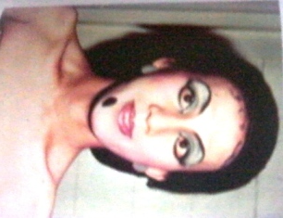

Gambar 1. Penampilan Didik di tahun 1974, ketika pertama kali sebagai penari crossgender
( Foto reproduksi koleksi Didik Nini Thowok)

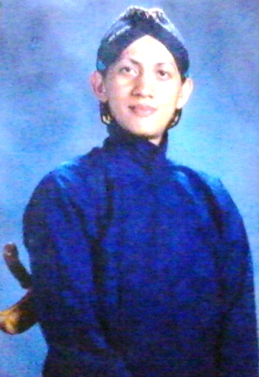
Gambar 2. Didik Hadiprayitno atau Didik Nini Thowok
Dalam busana Jawa
(Foto Koleksi Didik Nini Thowok)

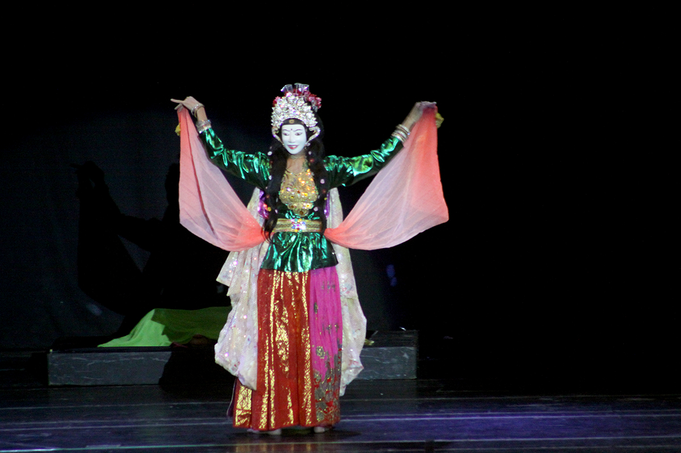
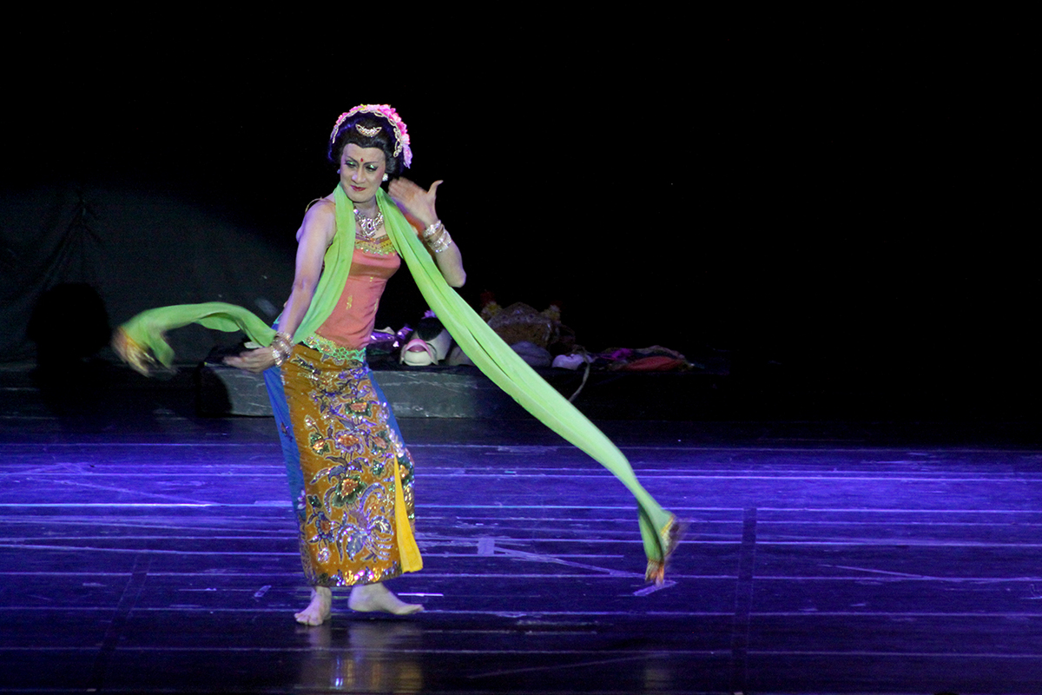
Gambar 3 dan 4. Didik dalam pose Tari Jepindo
(Foto koleksi Didik Nini Thowok)

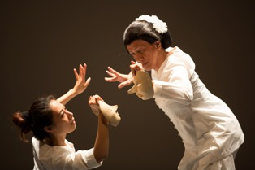
Gambar 5. Didik berkolaborasi dengan penari Jepang
(Foto Koleksi Didik Nini Thowok)

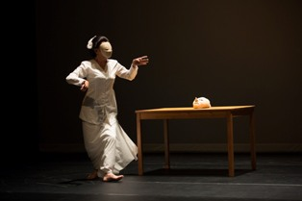
Gambar 6. Penampilan Didik NT di Tokyo Oktober 2016
(Koleksi Didik Nini Thowok)

Silang gender, dalam tarian dan “riwayat karier” Didik Nini Thowok adalah menjadi titik awal keberadaan dan identitas karya yang selalu saja berkarakter perempuan. Citra silang gender setelah dilacak mundur ke belakang menjadi awal yang bersejarah , bagaimana orang mengenali sosok Didik Hadiprayitno atau Didik Nini Thowok seorang laki-laki yang memerankan sebagai seorang perempuan. Melalui tubuh laki-lakinya, Didik Nini Thowok menjelma menjadi seorang perempuan cantik, luwes, memikat. Ketika berangkat sebagai penari Didik berusaha mengenali raga jasmaninya lewat penguasaan beragam tari dari yang tradisional sampai yang kreasi baru. Adapun “puncak” penjiwaan dan kesadaran identitas karyanya dirasakan saat dia memerankan sebagai dukun pembawa sesaji pemanggil roh yang dikejar –kejar boneka Nini Thowok, dalam tarian Nini Thowok, dalam peran itulah muncul potensi kejenakaan , kelucuan, “kegilaan” dan keunikan yang memancing tawa. Sejak itulah Didik mulai menyadari bahwa dirinya memiliki bakat humor melalui gerak tarinya dan juga silang gender dalam sajian tarinya.
Ada cerita menarik , bagaimana Didik menghayati peran dalam setiap tariannya, yang pertama tentu penguasaan teknik tari berkait dengan “jiwa dan gaya” tari yang akan dibawakan. Di samping itu, ada hal di luar teknis yang dilakukan Didik dalam “penguasaan tari”, yaitu keterlibatan spirit para gurunya yang selalu dipelihara .Laku spiritual nyata yang dilakukan adalah ziarah (datang dan doa yang selalu dilakukan kepada para gurunya yang sudah almarhum, sebagai wujud rasa terimakasihnya.Pasrah diri, membuka hati, tulus ikhlas melakukan ibadah seni , setiap mengawali aktivitas menari.(Didik Nini Thowok, wawancara, 27 Oktober 2016).
Didik Nini Thowok dengan penampilan fisik yang “cantik, unik, dan antik”, mewarnai dunia tari negeri ini dengan gaya humor dalam esensi dan spesialisasi tarinya. Tarian dari berbagai daerah yang dia pelajari menjadi sumber inspirasi yang tidak akan habis digali dan diungkapkan kembali dalam format bahasa tari humornya. Pencarian identitas karya Didik melalui masa yang panjang, sejak diciptakan tari humor tunggal yang memang diciptakan baginya, karier tari dan identitas karya Didik semakin melejit dari tingkat nasional hingga lingkup internasional , yaitu karya tari tunggal Dwimuka.
- Didik dan Karya tari Humor
Menengok ke belakang kekaryaan Didik khususnya karya tari humor tunggal diawali dari karya Topeng Salome yang diciptakannya sebagai awal karya tari humor tunggalnya , itulah karya awal tari humor yang memikat penonton dan paling laris diminati “ konsumen”. Selanjutnya seperti tindakan “revisi”, maka muncullah karya karya tari humor tunggal Didik yang seperti sebuah penyempurnaan dari karya tari humor tunggal sebelumnya. Tari humor tunggal adalah jenis tari yang lebih pas jika ditarikan oleh penata tarinya sendiri . Seperti pada banyak karya tarinya yang lebih berorientasi pada kondisi karakteristik tubuhnya, karya tari humor tunggal ini lebih sulit bila disekspresikan orang lain selain Didik sendiri. Tarian ini membutuhkan teknik yang sulit dan proses yang panjang untuk mempelajarinya. Didik memang menata tari sesuai dengan kondisi dan kemampuan dirinya. Gerakannya amat khas dan pas dengan kondisi tubuh Didik yang langsing dan lentur. Gerak lengan terjulur, terpilin dan seakan tanpa tulang adalah beberapa “jurus’ yang sering dibawakan Didik dan amat dikenal , bahkan selalu diharapkan oleh penonton ketika melihat Didik menari. Dari kondisi itulah Didik mengeksplorasi tubuhnya dan mencari “efek” lucu dengan membuat bagian tubuhnya bergerak berdasar koordinasi di luar sifat normal, sehingga hal itu memunculkan kesan gerak komedi. Didik memaparkan , bahwa banyak tariannya tercipta karena dirangsang oleh musik tertentu( Didik Nini Thowok, wawancara 5 Agustus 2013). Jacqueline Smith memberi istilah rangsang dengar nagi sebuah penataan komposisi tari yang diawali dengan mendengar suatu musik tertentu( Jacqueline Smith, 1985:21). Suasana , gaya , irama musik itu menggugah kreativitas Didik untuk menciptakan sebuah tarian. Beberapa tarian yang berawal dari rangsang dengar, antara lain, Pancasari, Campursari, Joged Osing, Bajidoran, Rebana, Persembahan, Tanen, salome, Sukria, Kethek Ogleng, Wandali, dan Pangpung.
C. Ciri Tari karya Didik
Mengamati karya tari Didik, khususnya tari humor tunggal yang sering ditarikannya di berbagai acara di berbagai Negara yaitu antara lain, tari Pancamuka, Pancasari, Dwimuka, Topeng Walangkekek, Iepindo dan lain-lain itu selalu memiliki cirri sebagai berikut:
- Crossgender/silang peran
- Tarian dalam bentuk medley
- Memakai topeng lebih dari dua( bondres, cantik, tua dll)
- Busana berganti- ganti bisa sampai 3 kali( desain mula belakang beda)
- Memakai danceprop(kipas, pita,sampur, dll)
- Musik pengiring, bermacam nuansa, sambung menyambung
- Gerakan bersifat improvisatoris
- Tata rias dengan warna mencolok, dan dengan konsep depan belakang bergantian, rambut dengan desain hairdo unik.(palsu konde, wig, dll).
Bila berbicara tentang “produk” tari Didik, maka tak lepas dari bagaimana cara Didik “menjual” tarian khasnya. Salah satu yang ditempuh Didik dan membawa efek positif yaitu Didik memanfaatkan teknologi komunikasi, Face Book, Instagram, you tube, untuk mempromosikan karyanya.
D. Didik Nini Thowok dari Lokal ke Global
Didik memulai berkarya dengan merangkak membawa materi inspirasi kreatif karyanya yang berwarna lokal, selanjutnya membawa karyanya berlari keliling dunia ke 30 negara, melalui kekuatan lokal Didik membawa nama Indonesia berkarya dalam berbagai aktivitas, seperti menari, menjadi pembicara, berkolaborasi dengan artis dan penari luar negeri dan juga memberikan workshop tari di berbagai Negara.
Karya tari Didik bisa dinikmati masyarakat berbagai Negara, pernyataan ini dikuatkan oleh frekuensi Didik yang diundang di Negara yang sama lebih dari dua kali. Karya tari komikalnyapun bersifat universal, bermodal karya komikal materi lokal Didik menembus masyarakat global,

PENUTUP
Meneliti karya seorang penata tari yang istimewa itu tidak mudah, karena terkadang perilaku dan langkah kreativitasnya sulit dijelaskan dengan teori yang ada, oleh karena itu lebih mantap dan meyakinakn apabila para peneliti terjun langsung mengikuti dan berapartisipasi , terlibat dan aktivitas sang narasumber, hal itu dimaksudkan untuk memberi kesempatan para peneliti untuk melihat , mencatat, mengalami, dan menganalisis kerja kreatif yang juga menjadi bagian pengalaman pribadinya dari sumber primer. Pengalaman itu penting agar tubuh, pikiran dan jiwanya membantu mendeskripsikan apa yang terjadi pada objek dan subjek penelitian.

DAFTAR PUSTAKA
Corson, Richard. Stage Makeup.Edisi Kelima, 1975, Englewood Cliffs, New Jersey: Prentice-Hall, Inc.
Daruni, 2004, ”Analisis Gerak dan Karakter Kesenian Rakyat: Wayang Wong Langen
Budaya, Wayang Wong Menak Cipta budaya, dan Langen Muda Mandra Budaya”, Laporan Penelitian DUE-like Batch IV Program Studi Seni Tari FSP ISI Yogyakarta.
-
Endraswara, Suwardi, 2007, Metodologi Penelitian Kebudayaan,Yogyakarta: Gadjah Mada University Press
Hadi, Y Sumandiyo, 2005. Sosiologi Tari, Yogyakarta: Pustaka.
----------------, 2007. Kajian Tari Teks Dan Konteks, Yogyakarta: Pustaka.
Kuntowijoyo. 1987. Budaya dan Masyarakat. Yogyakarta: Tiara Wacana.
Morris, Desmond, 1977, Manwatching : A Field Guide to Human Behavior, New York: Harry N. Abrams. Inc. Publishers.
Poerwanto , Hari, 2000, Kebudayaan dan Lingkungan dalam Perspektif Antropologi,
Yogyakarta: Pustaka Pelajar
Royce, Anya Peterson, 1976, Antropology of Dance, Bloomington and London: Indiana
University.
Schechner, Richard, 2007, Performance Studies An Introdction Second Edition, New York and London : Roudledge Taylor & Francis Group.
Sumaryono, 2005, ”Hubungan Simbiosis Karawitan dan Tari” dalam Fenomen, Lembaga Penelitian ISI Yogyakarta, Volume 1 No 1 , 2005.

